**ĐƠN VỊ THÔNG TIN THUỐC BV PHCN - THÁNG 7/2024**

**Taphenplus 500**

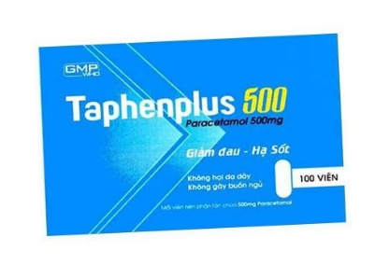

**THÀNH PHẦN:** Mỗi viên nén phân tán chứa.

- Paracetamol ………………………………………..500 mg

-Tá dược (Eragel, croscarmellose sodium, talc, sucralose, hương cam, PVP K30, Magnesi stearat, Aerosil)…………………………….vđ 1 viên.

**CHỈ ĐỊNH:**

- Taphenplus 500 được dùng để điều trị các chứng đau đầu, đau nửa đầu, đau dây thần kinh, đau răng, viêm họng, đau bụng kinh, đau cơ, làm giảm triệu chứng đau nhức trong trường hợp thấp khớp, cúm, cảm lạnh…

- Hạ sốt trong những trường hợp như sốt do thấp khớp, cảm, cảm cúm và các nhiễm trùng đường hô hấp khác.

**LIỀU LƯỢNG VÀ CÁCH DÙNG**:

- Liều dùng:

+ Người lớn và trẻ em trên 12 tuổi: 1 – 2 viên mỗi 4 giờ nếu cần. Không dùng quá 8 viên trong 24 giờ. Không dùng quá 3 ngày nếu không

+ Trẻ em từ 6 – 12 tuổi: ½ - 1 viên mỗi 4 giờ nếu cần. Không dùng quá 4 viên trong 24 giờ.

+ Không dùng quá 3 ngày mà không có ý kiến của bác sĩ.

* Cách dùng: Có thể nuốt chửng với nước hoặc cho 1 viên thuốc vào khoảng 10 ml nước lắc nhẹ để viên phân tán đều rồi uống.

**CHỐNG CHỈ ĐỊNH:**

- Quá mẫn với Paracetamol hoặc bất kỳ thành phần nào của thuốc.

- Bệnh nhân đang dùng thuốc khác có chứa paracetamol.

**THẬN TRỌNG:**

- Thận trọng cho người suy gan, thận. Nguy cơ quá liều dễ xảy ra với người bị bệnh gan do rượu.

- Người thiếu hụt men glucose - 6 – phosphat dehydrogenase.

- Suy thận nặng.

- Không phối hợp với các thuốc khác cũng chứa paracetamol để tránh quá liều hoặc ngộ độc thuốc.

**TƯƠNG TÁC THUỐC:**

- Dùng paracetamol liều cao và kéo dài có thể làm tăng nhẹ tác dụng chống đông của Coumarin và dẫn chất indandion.

- Uống rượu quá nhiều và dài ngày có thể làm tăng nguy cơ paracetamol gây độc tính đối với gan.

- Thận trọng khi phối hợp với các thuốc chống co giật (carbamazepin, phenytoin, barbiturat), isoniazid: Tăng nguy cơ paracetamol gây độc tính đối với gan.

**PHỤ NỮ CÓ THAI VÀ CHO CON BÚ:**

- Phụ nữ có thai: Chỉ dùng khi thật cần thiết.

- Phụ nữ cho con bú: Thuốc sử dụng được cho phụ nữ cho con bú.

**TÁC DỤNG KHÔNG MONG MUỐN**:

- Thường gặp: Ban đỏ, mày đay, nhưng đôi khi nặng hơn và có thể kèm theo sốt do thuốc và thương tổn niêm mạc.

- Ít gặp: Buồn nôn, nôn; loạn tạo máu, thiếu máu; bệnh thận, độc tính thận khi lạm dụng dài ngày

- Hiếm gặp: Phản ứng quá mẫn

**Đơn giá:** 1.100 đồng/viên

**DS. Nguyễn Thị Hường**